关键部件测试报告
团队编号： | 2025-13-23 | 项目名称： |  | 航空语音通信质量监测与报警系统
1、关键部件及测试方法概述
发射机：
先接通发射机电源，可以观察到电源指示灯亮，说明电源部分工作正常；测量各三极管静态工作点电压，确保电路可以正常工作。先不输入将示波器探头接入耦合线圈的输出端，观察本地载波的输出波形。调节可变电容使得输出载波符合本项目设定载波频率范围：1000kHz~2000kHz。然后在耳机座子输入端接入1kHz正弦波信号模拟音频信号，再将示波器探头接入耦合线圈的输出端，可以观察到低频信号被加载至高频信号，包络线呈正弦波状。旋转电位器，同时观察示波器，可以观察调制幅度。调节至适当调制幅度防止过量调幅，即可完成发射机测试。

接收机：
先接通接收机电源，可以观察到电源指示灯亮，说明电源部分工作正常；听喇叭是否有声音输出，并测量各三极管静态工作点电压，确保电路可以正常工作。将示波器探头接入第一级三极管的发射端，在未输入的情况下观察到本地载波，调节线圈使载波频率约为1000kHz，再将可变电容调节至高端，微调选频段电容使输出载波约为2000kHz，即可做到接收频带覆盖发射机频带。打开信号发射器输出465kHz正弦波并靠近中频段，调节线圈是中频选频网络的465kHz载频。随后打开发射机，调整到1600kHz频率，接入1kHz正弦波输入，再调可变电容，使接收机喇叭发出清晰的单音频，即可联调成功。

音频质量检测器：
先接入5v电源，根据原理图，5v电源指示灯与3.3v电源指示灯正常发亮，即电源模块工作正常。将下载接口接上st-link，在电脑端观察到电脑识别到芯片，即stm32最小系统模块工作正常。下载程序，将接收机接收的信号通过耳机线接入检测器，通过串口屏操作，可以在屏幕上实时显示信噪比与失真度计算结果，以及接收信号的频谱分析，且报警模块正常运行，即音频质量检测器工作正常。

PC端MATLAB软件分析与处理：
通过接收机预留的四头耳机孔，与PC端相连，即可做到将解调后的信号进行PC端分析。保证发射-接收链路联通，根据电脑端UI提示输入音频，分析频谱，以及滤波后播放处理后音频，即可验证PC端软件的是否可行。
2、部件测试过程设计
发射机：
需要的仪器：万用表，示波器，信号发生器
仪表要求：万用表的蜂鸣档与电压档可用，示波器带宽覆盖测试带宽
测试条件：周围没有明显的电磁干扰源
测试步骤：
- 接通电源，观察电源指示灯是否亮，并用万用表测量各节点电压，确保没有短路或者断路。
- 测量三极管基极，发射极，集电极电压，确保静态工作点稳定在放大区。
- 耳机座不接输入，将示波器探头接入耦合线圈输出端，观察上电后稳定生成的本地载频。将频率调节器调节至最低档，旋转可变电容a，使输出载波频率为1000kHz；重新调节至最高档，旋转可变电容b，是输出载波频率为2000kHz。即可得到频率覆盖为1000kHz~2000kHz的发射载频。
- 将耳机线接入耳机座子，另一端接信号发生器。信号发生器选择输出1Vpp、1kHz、0offset的正弦波，并按下output输出波形，即可将低频信号加载至高频载波上。
- 示波器探头接入耦合线圈输出端，重新调节增大示波器横轴刻度，即可观察到输出波形的包络线即为输入的低频信号
- 观察示波器，同时旋转电位器，调节调制幅度，防止波形过量调幅。调节至适当调制幅度，即可完成发射机测试。

接收机：
需要的仪器：万用表，示波器，信号发生器
仪表要求：万用表的蜂鸣档与电压档可用，示波器带宽覆盖测试带宽
测试条件：周围没有明显的电磁干扰源
测试步骤：
- 接通电源，观察电源指示灯是否亮，并用万用表测量各节点电压，确保没有短路或者断路。
- 听喇叭是否发声，若不发声，测量各品体管e、b、c三极对"地"的静态工作电压测量,以此判断各级三极管是否工作在放大态。
- 检查本振是否起振:用示波器观察第一级三极管的发射极对地电压，是否为一个Vp-p=0.3V~0.4V的振荡信号，旋转双联电容旋钮，振荡频率改变。用示波器读出频率变化范围。
- 将示波器探头分别接在VT1三极管的e级，黑色接地线接在电池负极，观察示波器输出正弦波。调整线圈T2使得示波器显示频率为1000kHz。将调台旋钮调至最高端，测量此时正弦波的频率，调节双联电容左上角的微调电容B，使其频率为2000kHz。即可做到接收频带覆盖发射机频带
- 使用信号发生器产生465KHz，1VPP的正弦信号，按下Output，输出信号。将信号发生器输出接线靠近磁棒天线，地线接在收音机电源负极。此时信号源信号对于收音机是干扰信号，将其输出正端夹在板子的任意处。将示波器探头接入音量变位器RP中间抽头位置，旋钮调至频率最低端。示波器使用直流DC档位，观察示波器应出现直流电压。先调整T4线圈使得示波器测出的直流电压最大;再调整T3线圈，使得示波器测出的直流电压最大。
- 打开调试好的发射器，任意调节一台频率，并打开信号发生器，加载1Vpp，1kHz的正弦波。调节接收机的调台可变电容，使得喇叭发出稳定清晰的单音频声波。通过耳机线引出输出信号，接入示波器，调整发射机与接收机的相对位置与天线方向，即可得到较为完整的解调后正弦波，接收机调试完成。

音频质量检测器：
需要的仪器：万用表，示波器，信号发生器
仪表要求：万用表的蜂鸣档与电压档可用，示波器带宽覆盖测试带宽
测试条件：周围没有明显的电磁干扰源
测试步骤：
- 接通电源，观察5v与3.3v电源指示灯是否亮，若不亮，用万用表测量各节点电压，确保电路板有无短路或者断路，或者芯片方向焊接错误。
- 音频输入分压偏置电路测试：耳机线接入耳机座子，另一端输入1Vpp、1kHz的正弦波，将示波器探头接上偏置电路输出引脚，观察到无失真波形，说明调试成功，可以用作音频采集电路；若发现输出波形失真，检查是否虚焊导致信号悬空，或者电阻不匹配使得输出阻抗过大，需及时更换合适分压电阻。
- 通过st-link将stm32芯片与电脑连接，观察电脑是否识别到芯片。若没有识别到芯片，考虑是否有引脚焊接问题，或者芯片被击穿，考虑重新更换芯片。若成功识别到芯片，说明芯片最小系统模块工作正常，同时将固件烧录进单片机。
- 接入串口屏与5v电池，打开开关。根据串口屏便携UI提示调试各功能是否正常工作。选择音频检测，观察信号信噪比与失真度模式。耳机线一端接入耳机座子，另一端直接与信号发生器相连，点击开始检测按钮，观察到信噪比在20dB~30dB附近浮动，失真度在0%~1%附近浮动，同时亮绿灯，说明指标检测无误。
- 调节信号发生器，加入一定能量的噪声。观察到信噪比逐渐下降，同时失真度在逐步提高。当达到预设阈值，灯光显示由绿色转为琥珀色，转为红色，同时蜂鸣器响，说明声光报警模块工作正常。
- 选择频谱显示页面，点击开始检测，可以观察到实时变化的频谱图。当输入信号为1kHz正弦波时，频谱图显示只有1kHz一处峰值；输入信号变为1kHz方波时，频谱图显示整数倍频处有逐级递减的峰值，与理论值相符，即音频质量检测器模块工作正常。

PC端软件：
需要的仪器：电脑
仪表要求：万用表的蜂鸣档与电压档可用，示波器带宽覆盖测试带宽
测试条件：周围没有明显的电磁干扰源
测试步骤：
- 将四头耳机线接入电脑，最底下的环连接的是电脑的地，倒数第二个环连接电脑的麦，用于输入信号。将信号发生器的黑色夹头夹住第四个环，红色夹头夹住第三个环，模拟音频信号输入。
- 运行程序UI界面，点击“实时录音”，可以在时域图观察到带噪音的正弦波，频域图的1kHz处有峰值，但杂频干扰也有很多。
- 点击“结束录音”，输入滤波器截止频率，点击“应用滤波器”，得到滤波处理后的音频信号。
- 点击“播放处理音频”，可以得到滤除高频杂音的音频信号，可以明显感觉到1kHz的单音频声音更大，即可说明PC-MATLAB端音频处理运行成功。

3、测试结果分析与结论

发射机测试结果：
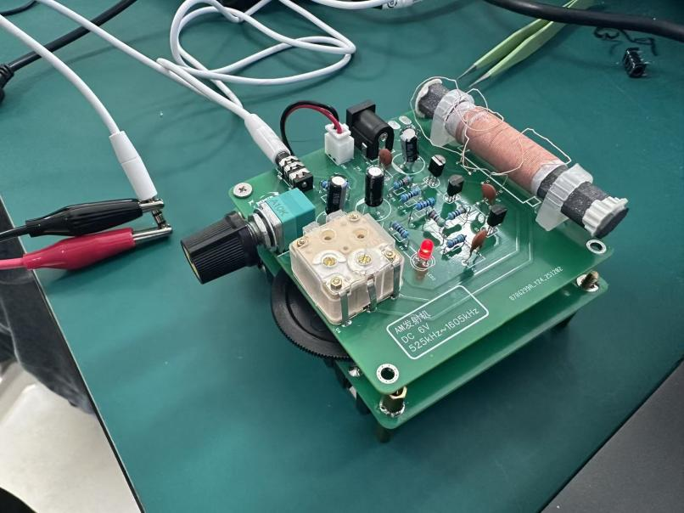
图 1 发射机实物接线图

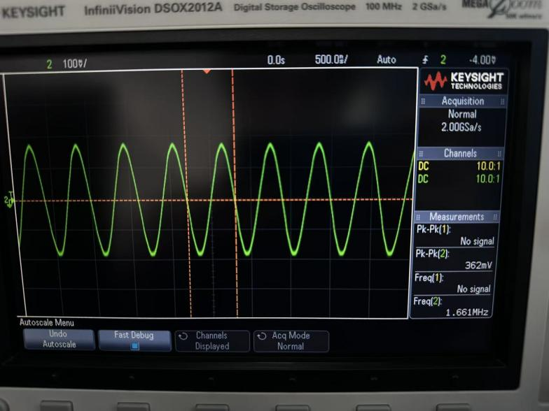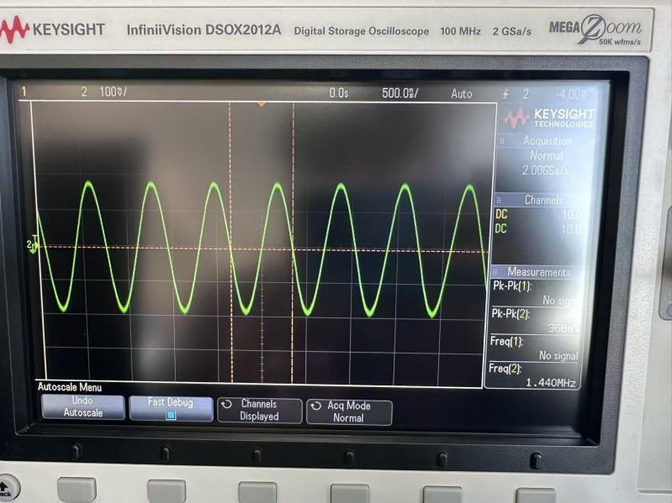
图 2 发射机载波波形及频率1 图 3 发射机载波波形及频率2
发射机如上图1接线完成后，可测得如上图2、3的载波波形，波形显示稳定，根据旋钮调节频率，可以将发射机发射频率覆盖到1000kHz到2000kHz。
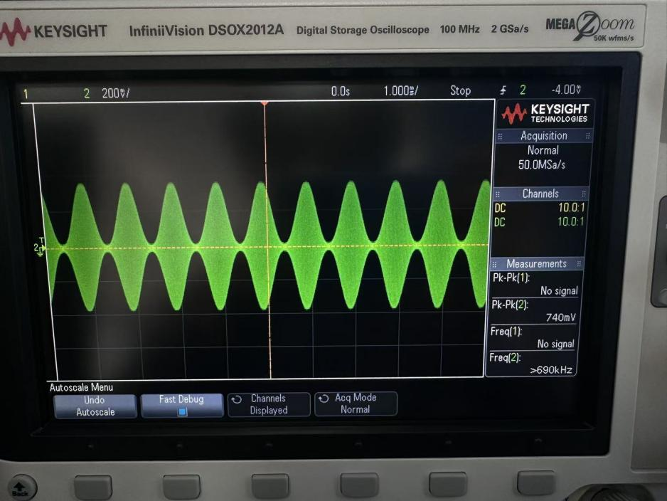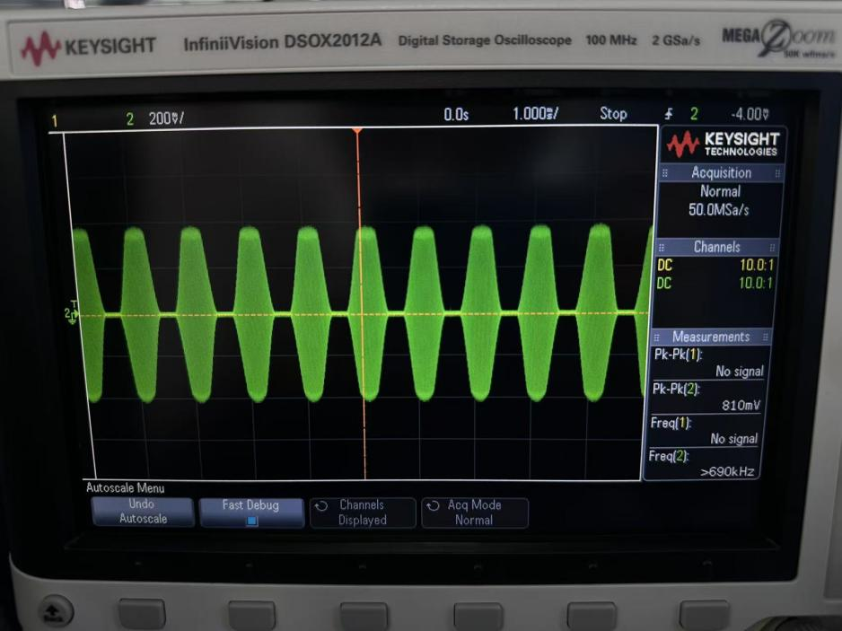
图 4 调制幅度100% 图 5 过量调幅
旋转调幅旋钮，可以控制调制信号的调制幅度。如图4展示，为调制幅度为100%时的波形；图5所示，为调制幅度超过100%，出现过量调幅的情况。
旋转旋钮位置，使其处于恰当的位置，使发射的波形没有出现过量调幅，发射机调试成功。

接收机测试结果：
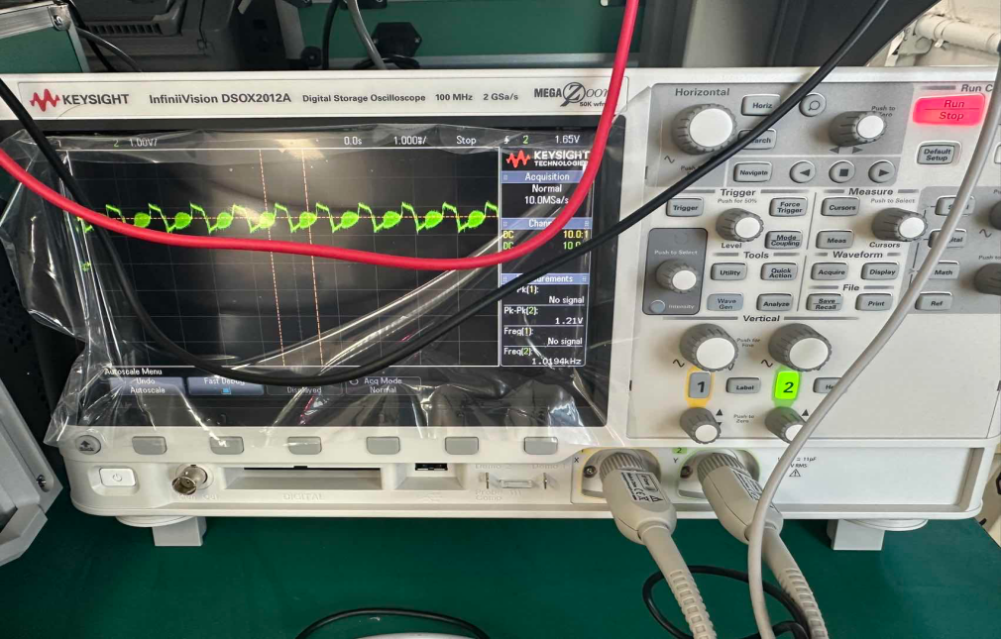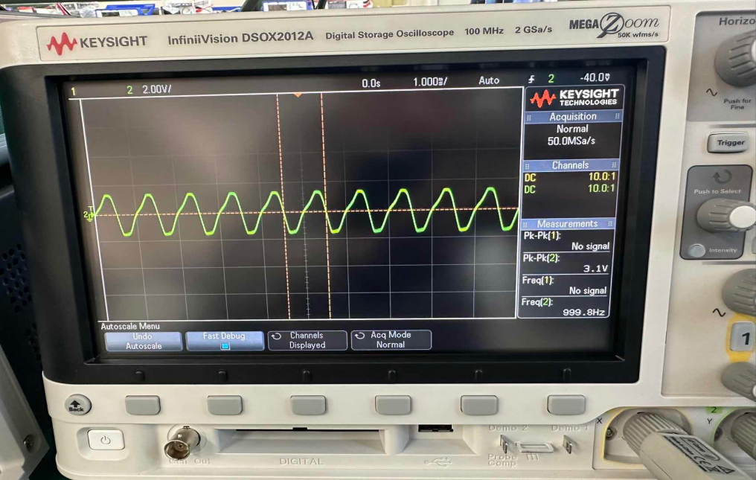
图 6 失真较大时的接收信号 图 7 失真较小时的接收信号
按照上面的操作步骤，可以得到如上图所示的波形。调整接收机天线与发射机天线之间的位置，使喇叭的蜂鸣声最清晰，可进一步减小波形失真，当出现图7所示波形时，即可说明接收机工作正常。

音频检测器测试结果：
（1）音频输入模块检测：
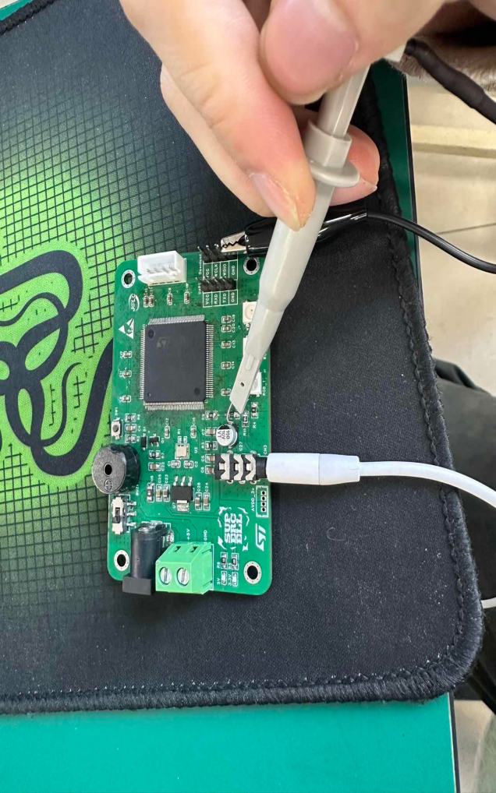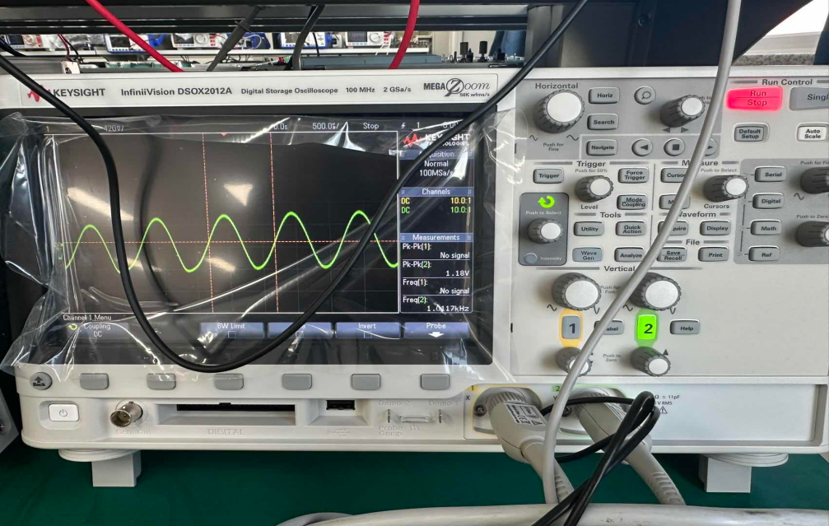
图 8 音频输入模块测试 图 9 音频输入模块输出测试波形
音频信号检测器的音频输入端有一个电压偏置电路，用于防止振幅过大或偏置较小带来的波形失真。从耳机座输入正弦波形，将示波器探头接入检测路径，可得输入电路的输出端波形无失真，该模块工作正常。

（2）质量检测及报警模块：
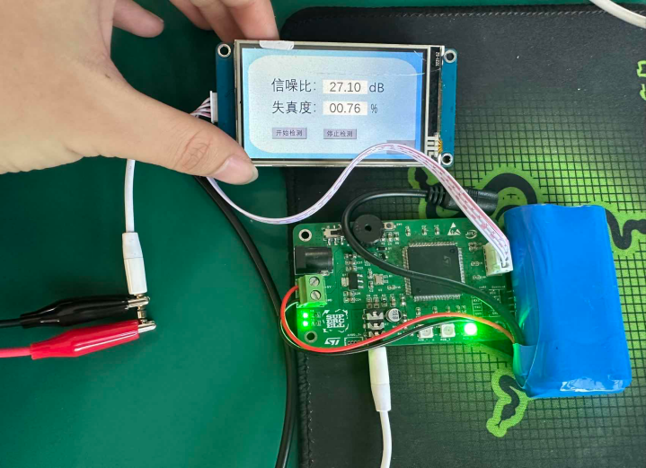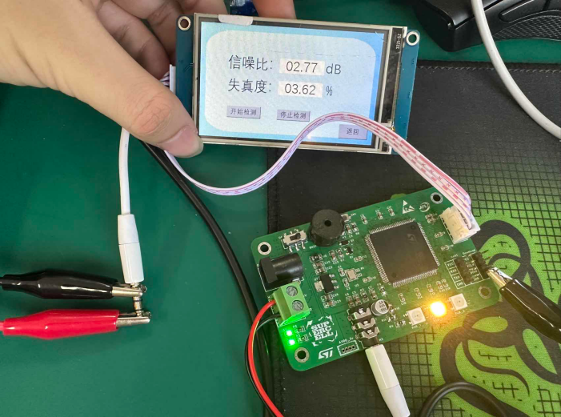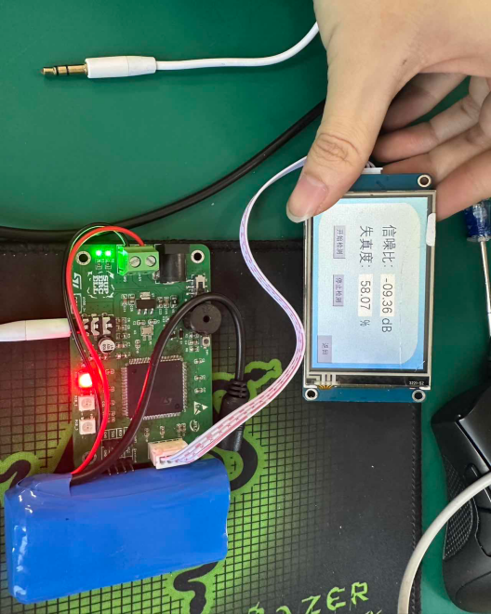
图 10 输入不同信号时的结果
控制信号发生器输出不同波形，当输出为纯正弦波时，检测到信噪比27.1dB，失真度0.76%，说明信号质量好，亮绿灯，符合设计要求；当输出波形加了一定噪声时，检测到信噪比2.77dB，失真度3.62%，说明波形已经有一定的失真，且信道噪声偏大，亮琥珀色灯，符合设计要求；当断开连接，检测端浮空，输入为纯噪声，检测到信噪比-9.36dB，失真度58.07%，亮红灯，同时蜂鸣器报警，符合设计要求。

- 频谱显示模块
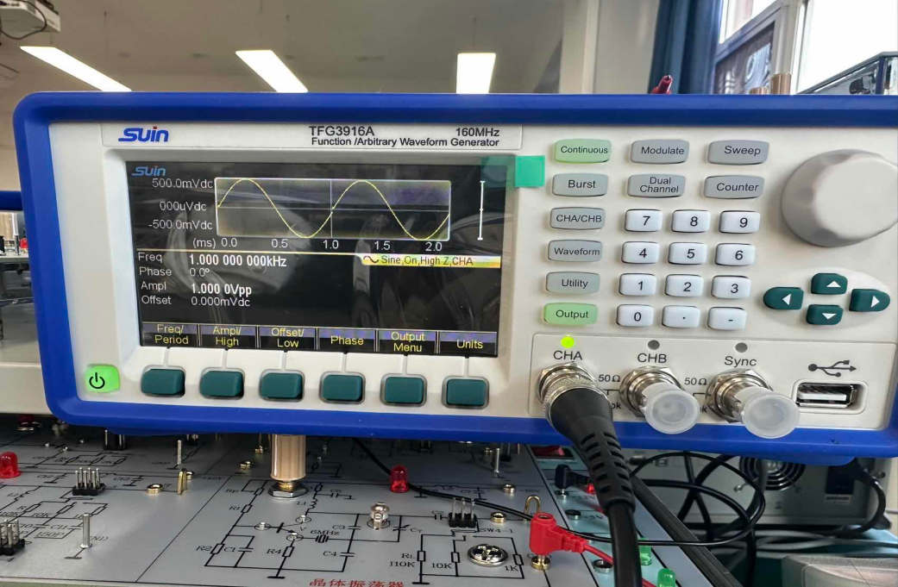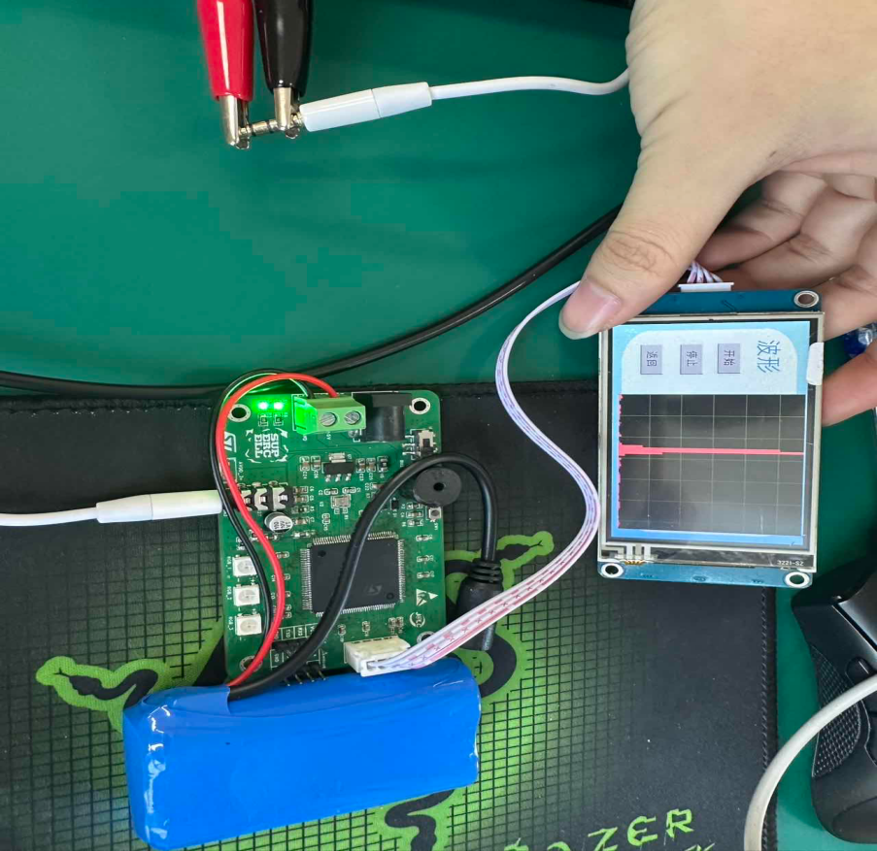
图 11 输入1kHz正弦波时的频谱显示
当输入为1kHz，1Vpp正弦波时，频谱显示如上，为一个孤立的波峰。

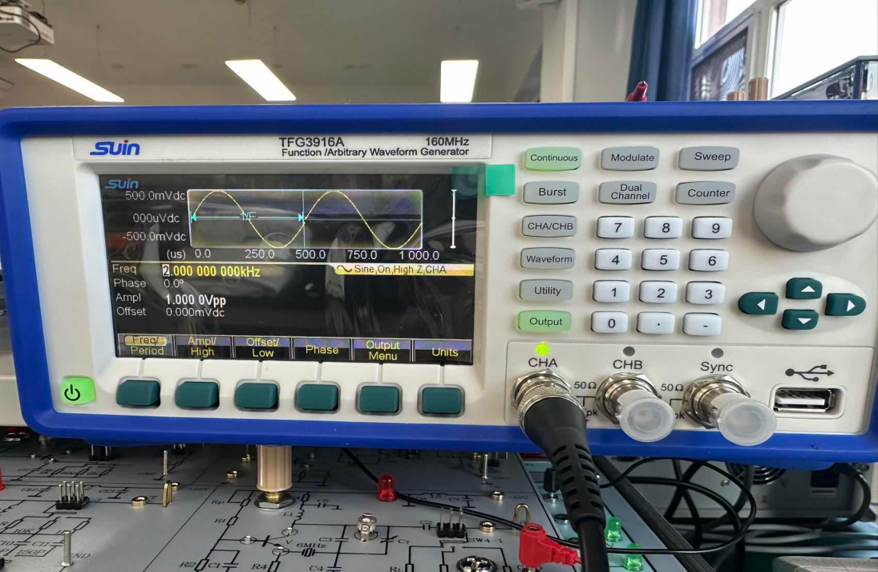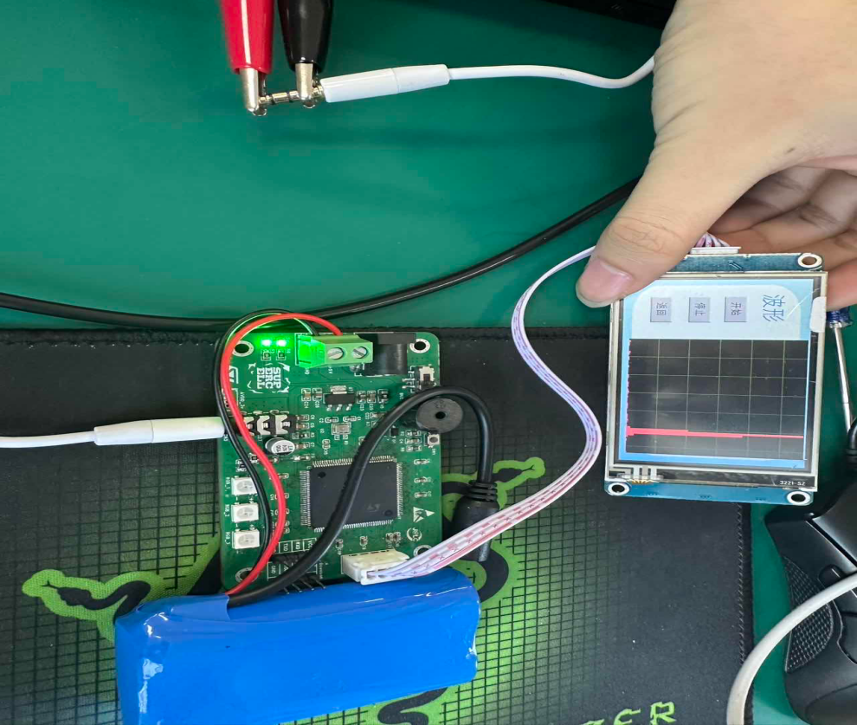
图 12 输入为2kHz正弦波时的频谱显示
当输入为2kHz，1Vpp正弦波时，频谱显示如上，波峰位置相较于之前右移了两倍。

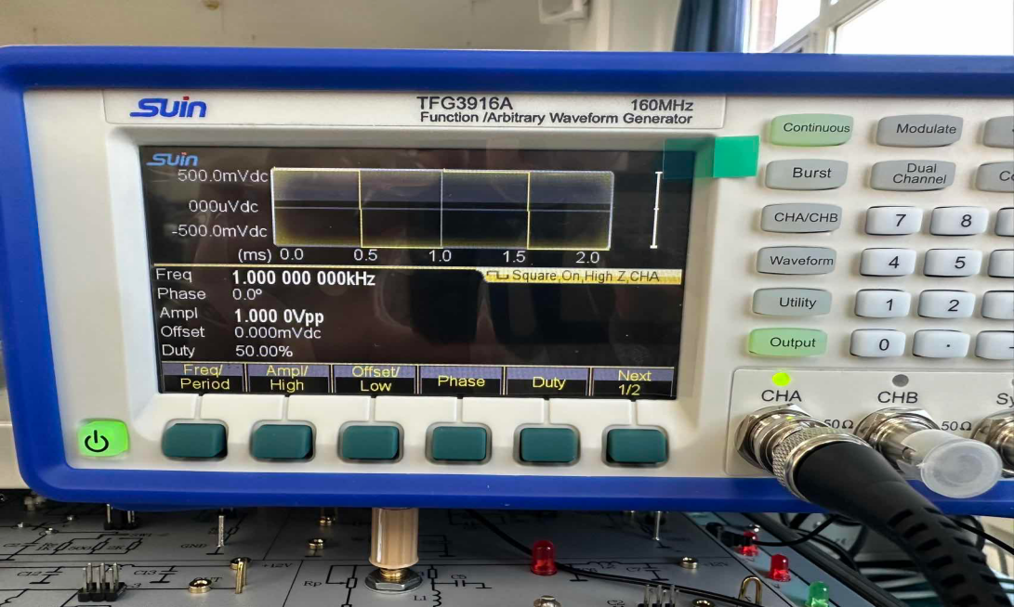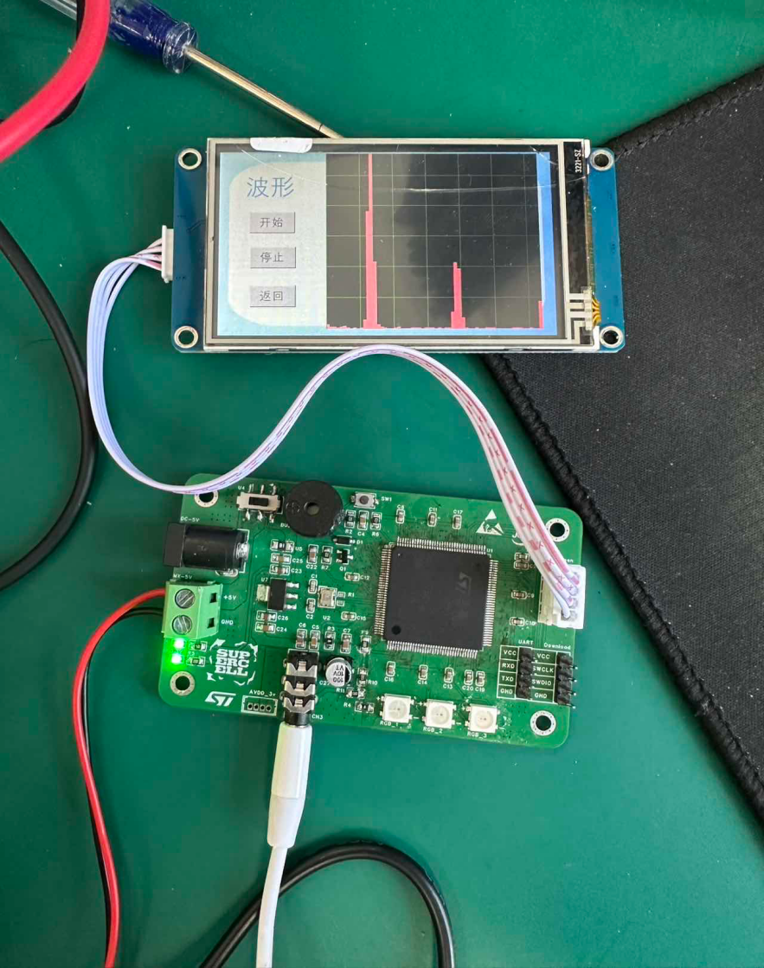
图 13 输入1kHz方波时的频谱显示

当输入为1kHz，1Vpp方波时，频谱显示如上，出现了整数倍谐波，符合预期。
综上所述，音频输入模块，质量检测及报警模块，频谱显示模块均工作正常，音频信号质量检测器工作正常。

- 具体测试数据
见附件1
文档完成日期： | 2025年 12月 26日 |  | 指导老师审查意见
项目组成员签名： | 胡伟畅、郝成城、  丰国庆、刘相炜 |  | 

附件1 测试数据记录表格
航空语音通信质量监测与报警系统
实验地点：北实验大楼514 |  |  |  |  |  |  | 2025.12.26
仪器型号：示波器 KeySight200X; 信号发生器 数英仪器TFG3900A;万用表 优利德UT804
1 | 信号发生器输出正弦波直接测量
 |  | 1 | 2 | 3 | 4 | 5 | 6 | 7 | 平均值
 | SNR（信噪比） | 27.1 | 25.5 | 33.34 | 26.24 | 30.4 | 25.22 | 26.49 | 27.76
 | THD（失真度） | 0.76 | 0.56 | 0.68 | 0.98 | 0.01 | 0.65 | 0.17 | 0.54
2 | 信号发生器输出正弦波，噪声叠加20%
 |  | 1 | 2 | 3 | 4 | 5 | 6 | 7 | 平均值
 | SNR（信噪比） | 2.77 | 12.52 | 13.93 | 0.19 | 16.46 | 15.72 | 17.59 | 11.31
 | THD（失真度） | 3.63 | 9.44 | 0.29 | 1.91 | 2.87 | 8.72 | 6.82 | 4.81
3 | 信号发生器输出正弦波，噪声叠加50%
 |  | 1 | 2 | 3 | 4 | 5 | 6 | 7 | 平均值
 | SNR（信噪比） | -9.36 | -5.33 | -1.71 | -7.51 | -0.78 | 2 | -8 | -4.38
 | THD（失真度） | 58.07 | 56.84 | 54.13 | 41.97 | 33.55 | 31.2 | 11.71 | 41.07
记录人员：胡伟畅、郝成城、丰国庆

